Inicios y descripción

La capacidad de una aeronave para mantenerse en vuelo y alcanzar mayores distancias siempre fue una variable que se deseó aumentar. Los problemas técnicos eran muchos, pero hacia mitad del siglo XX se logró lo que parecía imposible: construir aviones que pudieran ser reabastecidos de combustible durante el vuelo. El reabastecimiento aéreo de combustible cambió, así, todas las reglas del combate aéreo y terrestre.
El reabastecimiento implica la existencia de un avión tanquero, que provee a otro u otros aviones de combustible, estando en el aire y con los motores encendidos. Esto le permite al avión receptor mantenerse en vuelo por más tiempo, logrando alcanzar distancias que antes hubieran resultado imposibles.

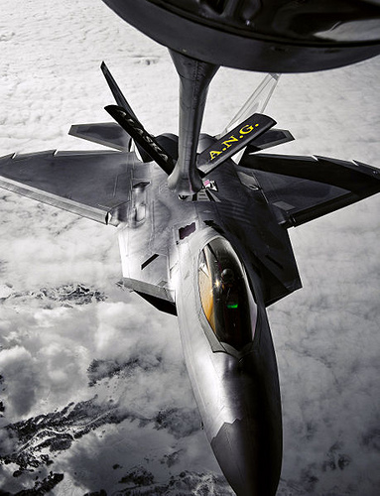

¿Para qué sirve?

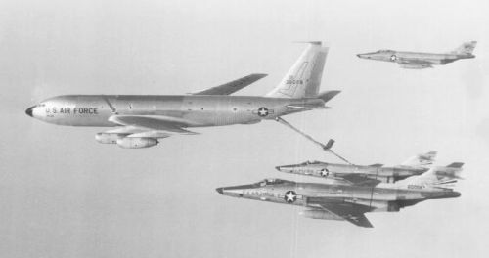

Su utilización se da principalmente en los aviones militares, los cuales, por tener una menor envergadura, tiene igualmente un menor espacio en donde guardar combustible.

Además, este sistema no es utilizado en la aviación civil, ya que es muy costoso y en este tipo de vuelos no es necesario, debido a que no se necesita realizar vuelos a grandes distancias de forma rápida (evitando los aterrizajes y despegues) a diferencia de una misión militar.

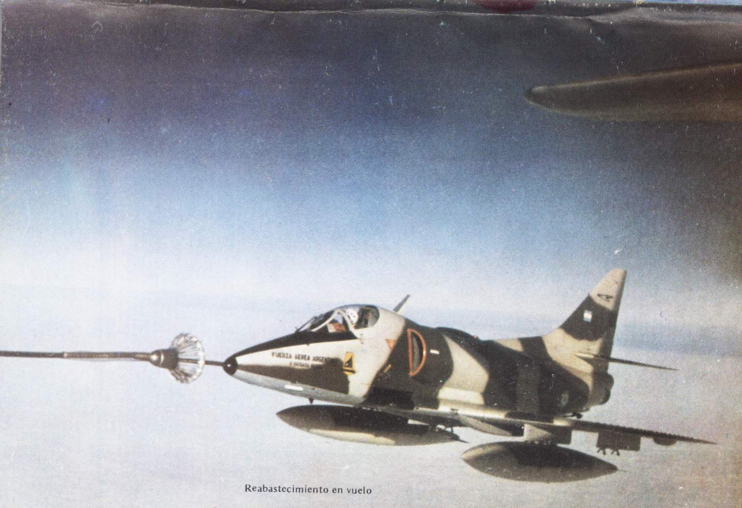

Tipos de sistema de carguio en vuelo

Sistema de pértiga: Conocido también como “boom volador”, consiste básicamente en una estructura rígida, generalmente plegada debajo del fuselaje del tanquero, que luego de ser desplegada se introduce directamente en el fuselaje del avión receptor de combustible.

Sistema de cesta y sonda: Consiste en una unidad de tanque y manguera, en cual guarda el combustible a traspasar y contiene una serie de sistemas para enrollar o liberar la manguera. En el extremo final de esta manguera flexible hay una cesta, formada por un pequeño paracaídas que ayuda a estabilizar el conducto y evitar que vibre en el aire. En dicha cesta, al llegar al final de la manguera, hay una válvula que controla el paso del fluido.

Sistema ala a ala: Similar al sistema de sonda, resultaba más complicado. El tanquero tenía una manguera flexible en la punta del ala; el receptor, volando a la misma velocidad y altura, se ponía a su costado. Entonces debía tomar la manguera con un sistema de amarre en su propia punta de ala. Cuando se cerraba la conexión, pasaba el combustible.

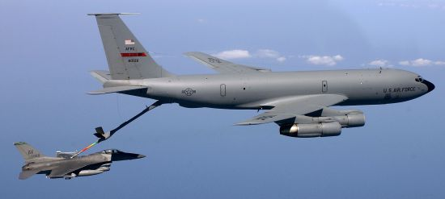

¿Qué aviones son utilizados como tanqueros?

Los aviones utilizados como tanqueros son aviones diseñados originalmente con otros fines, como el transporte de pasajeros, que luego son modificados agregándoles la implementación necesaria para poder traspasar el combustible.

Los aviones que son remodelados para estos fines deben cumplir con características básicas como: buena autonomía de vuelo, gran espacio interno para el almacenamiento de combustible y un tamaño suficientemente grande para abastecer todos los aviones que le sean posibles.

Los tipos de aviones remodelados para realizar el “carguio” de combustible son los bombarderos, los cargueros y los de transporte de pasajeros, los cuales, son utilizados principalmente, por estar obsoletos o haber superado el numero de horas de vuelo suficientes para permanecer en primera línea.

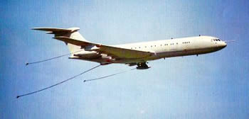
Avión VC10

Feria técnico profesional 2009

Reabastecimiento de combustible en vuelo

Integrantes:
-carla Aravena
-Jazna Echeverría
-Alexandra Retamales
-Christian Silva

4º B Aeronáutico

Colegio polivalente Paul Harris School
El Bosque, Lo Moreno #215

Gracias por su visita

Buen viaje.


COLEGIO POLIVALENTE PAUL HARRIS SCHOOL
Feria técnico profesional 2009

Reabastecimiento de combustible en vuelo

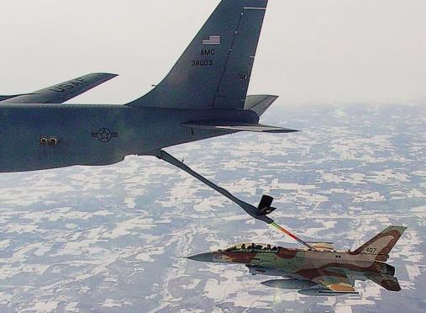

Bienvenidos

